Лабораторная работа 1
Выполнил: Поняев Григорий 3МО рбд2

Так как у меня смартфон Apple, то возникли трудности с исследованием каналов и wifi сети на смартфоне, поэтому работу выполнял на компьютере
Задание 1: Установил ПК версию и исследовал занятость каналов:

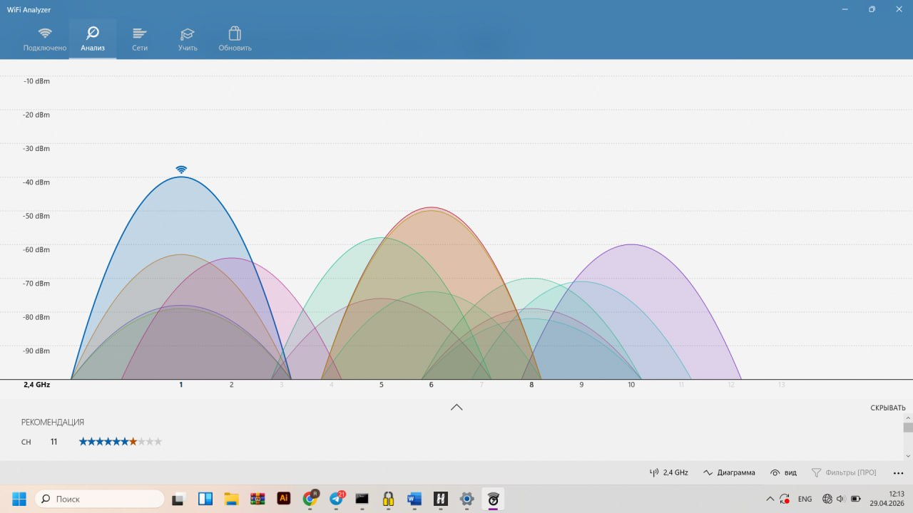
- На графике я вижу 15 источников, некоторые из них вместе подключены к одному каналу
- Самые загруженные каналы в диапазоне 2.4 GHz – 1, 5, 6 ввиду количества подключенных к ним источников а также перекрытие сетей
- Мой роутер подключен к первому каналу, и наряду с ним я насчитал еще 3 устроства (у -80dbm очень близко по уровню сигнала 2 устройства, на скриншоте в ворде может быть плоховато видно); в совокупности 4 устройства подключено к первому каналу

Задание 2: Нужно посмотреть мощность сигнала.
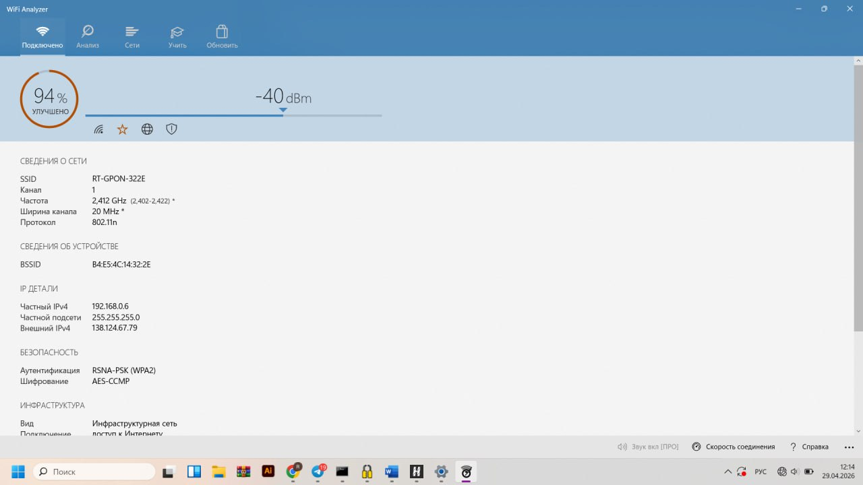

Уровень сигнала составляет -40 dBm, что соответствует 94% качества подключения. Название WI-FI сети - RT-GPON-322E, находится на 1-м канале в диапазоне 2,4 ГГц по протоколу 802.11n. Такая мощность сигнала является очень высокой, что гарантирует стабильную работу и высокую скорость передачи данных.
Возможности поэкспериментировать с перестановкой роутера и улучшением сигнала не было.

